О вреде и опасности вейпа

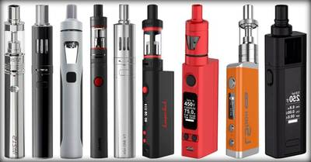

Вейп – новая форма обмана!
Рост популярности вейпов и электронных сигарет — тенденция, несущая реальные риски для здоровья. Большинство людей, увлекающихся вейпами, уверены, что это полностью замещает курение и не несет за собой никакого вреда. Но это совершенно не так. Электронные устройства являются относительно молодым видом пристрастия к никотину и веществам, имитирующим и «замещающим» курение.

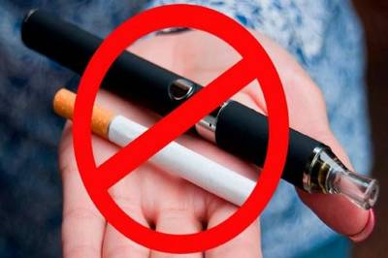

Благодаря стараниям табачных компанией, считается, что электронные сигареты – безобидное модное развлечение. Но системы парения и нагревания табака (например, вейпы и айкос) совсем не безопасны: они могут привести к еще более серьезным осложнениям, чем курение обычных сигарет. Часто в жидкости для вейпов добавляют специальный растворитель (пропиленгликоль, глицерин и др.), чтобы смесь «правильно» испарялась. При нагревании эти химические вещества должны превращаться в аэрозоль, но часть попадает в легкие в виде капель и оседает там, возникает воспаление и опасное накопление жидкостей в дыхательных путях, что приводит к развитию заболеваний легких.
Принцип работы электронных сигарет основан на нагревании жидкости и ее превращении в пар для выдыхания. В составе жидкостей для вейпа помимо других токсических веществ присутствует никотин, который продолжает обрекать человека на зависимость. Содержащиеся в вейпах ароматизаторы опасны для легких человека — они могут вызвать воспаления и повреждения бронхов и легочной ткани. Полное влияние ароматизаторов и других токсических веществ в электронных сигаретах на организм человека до конца не изучено. Поэтому вейпер ставит «эксперимент» над собой и своим здоровьем.



Вэйпы и айкос – приспособления для курения, которым отдают предпочтение в основном молодые люди. Проблема детского и подросткового курения актуальна в наше время. Даже среди школьников становится модным курение именно электронных сигарет. Для подросткового возраста характерно желание самовыразиться, показать себя «крутыми» в компании друзей. Многие начинают парить из чрезмерного любопытства, если курят взрослые и друзья – значит нужно попробовать это самому.
Вейпы и электронные сигареты опасны для здоровья несовершеннолетних.
Большинство смесей, как и табачные изделия, содержат никотин, следовательно, все виды негативного воздействия на организм этого вещества присущи и электронным сигаретам. Более того, вейперы убеждены, что они не наносят никакого вреда своему здоровью и начинают парить чаще, а значит употреблять больше никотина, чем при классическом курении.
Влияние вейпов и электронных сигарет на организм:
- затруднение дыхания, возникновение затяжного кашля и одышки;
- низкая выносливость, нервное истощение;
- постепенное снижение слуха и зрения. Никотин способствует повышению внутриглазного давления, что может привести к развитию глаукомы;
- риск развития онкологических заболеваний;
- ухудшение функционирования щитовидной железы;
- задержка в умственном и физическом развитии;
- регулярное учащение сердцебиения, сердечные заболевания;
- угнетение центральной нервной системы и деятельности головного мозга: при регулярном использовании электронных сигарет несовершеннолетние могут становиться более эмоциональными и активными, вплоть до истерии, или, наоборот, впадать в депрессию;
- ухудшается память, возможно возникновение нарушений мелкой моторики и координации движений.

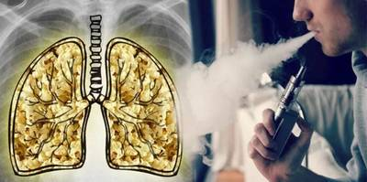

Курение в подростковом возрасте проще предотвратить, чем бороться с ним.

